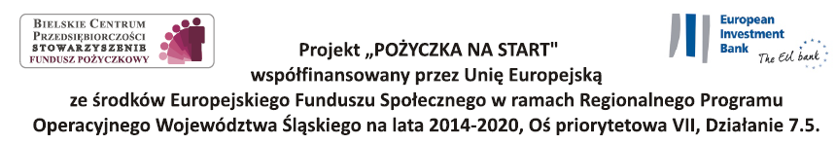

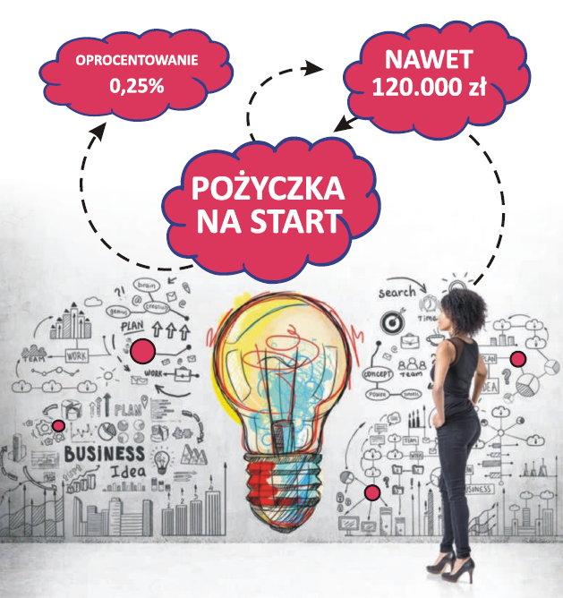
Stowarzyszenie Bielskie Centrum Przedsiębiorczości realizuje projekt:

POŻYCZKA NA START

skierowany do osób planujących uruchomić działalność gospodarczą z terenu województwa śląskiego, powyżej 30 roku życia (bezrobotne, niepracujące lub pracujące na umowach krótkoterminowych, zlecenia, ubogie pracujące)

- Kwota pożyczki do 120 000 zł
- Oprocentowanie pożyczki - 0,25%
- Maksymalny okres spłaty - 7 lat
- Karencja do 12 miesięcy
- Prowizja – 0 zł

Szczegółowe informacje można uzyskać w siedzibie Stowarzyszenia Bielskiego Centrum Przedsiębiorczości
- pod adresem: 43-300 Bielsko-Biała; ul. Zacisze 5
- pod numerami telefonów: 33 496 02 00, 33 496 02 40, 33 496 02 20
- na stronie internetowej: www.bcp.org.pl
- biuro czynne od poniedziałku do piątku w godzinach 8:00-16:00

